20 produits dont la proportion importée à Dunkerque sur l’ensemble des ports francs
en 1789 est la plus forte
(données Toflit18, volumes en livres tournoi)

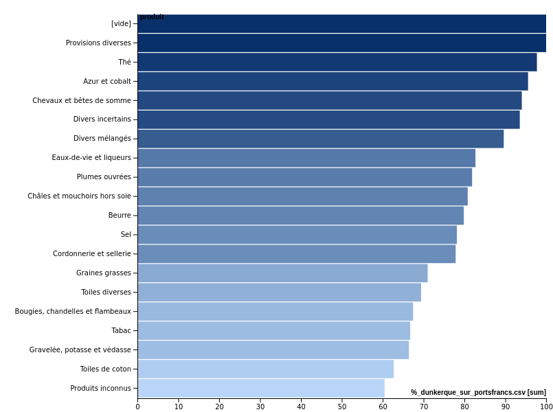
20 produits dont la proportion importée à Dunkerque sur l’ensemble des ports francs
depuis la France en 1789 est la plus forte
(données Toflit18, volumes en livres tournoi)

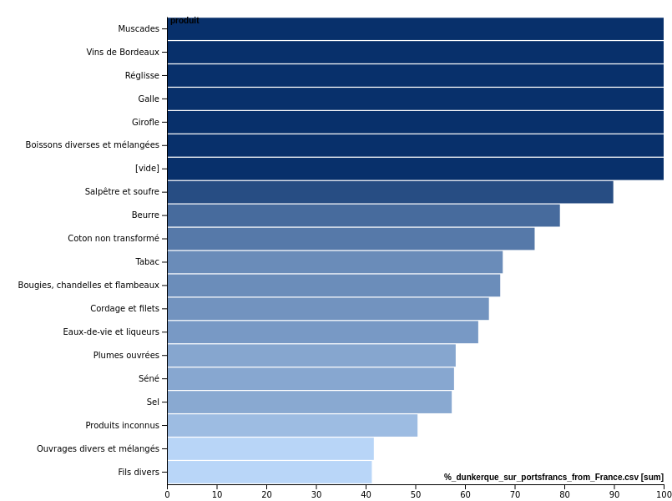
20 produits dont la proportion importée à Dunkerque sur l’ensemble des ports francs
depuis l’Étranger en 1789 est la plus forte
(données Toflit18, volumes en livres tournoi)

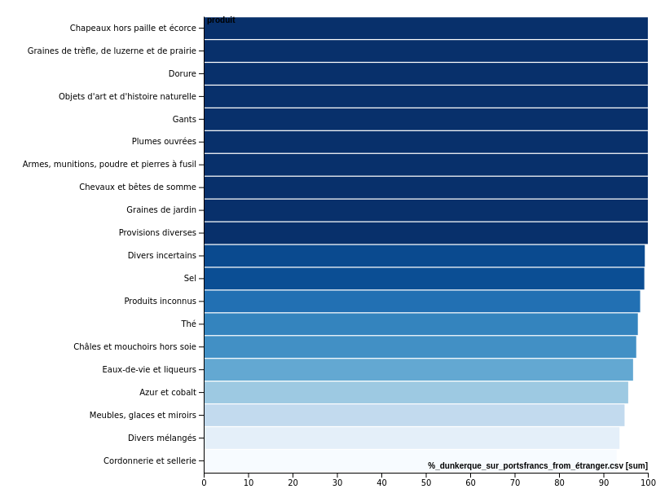
Top 20 des produits importés à Dunkerque en proportion de l’ensemble des produits
en 1789
(données Toflit18, volumes en livres tournoi)

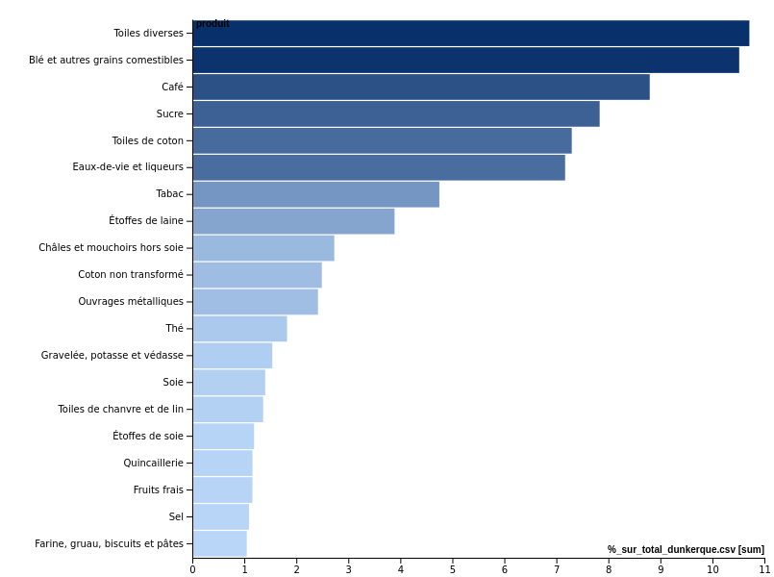
Top 20 des produits importés à Dunkerque en proportion de l’ensemble des produits
depuis la France en 1789
(données Toflit18, volumes en livres tournoi)

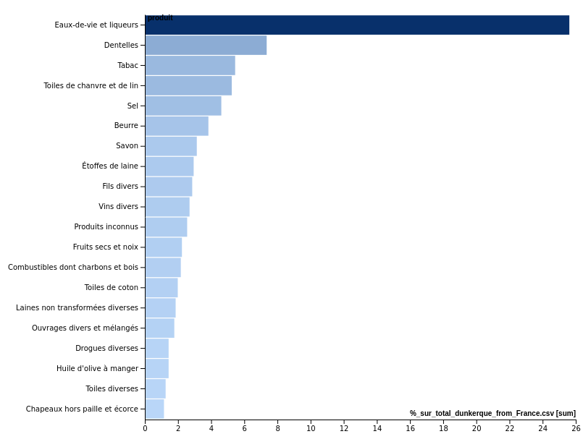
Top 20 des produits importés à Dunkerque en proportion de l’ensemble des produits
depuis l’Étranger en 1789
(données Toflit18, volumes en livres tournoi)

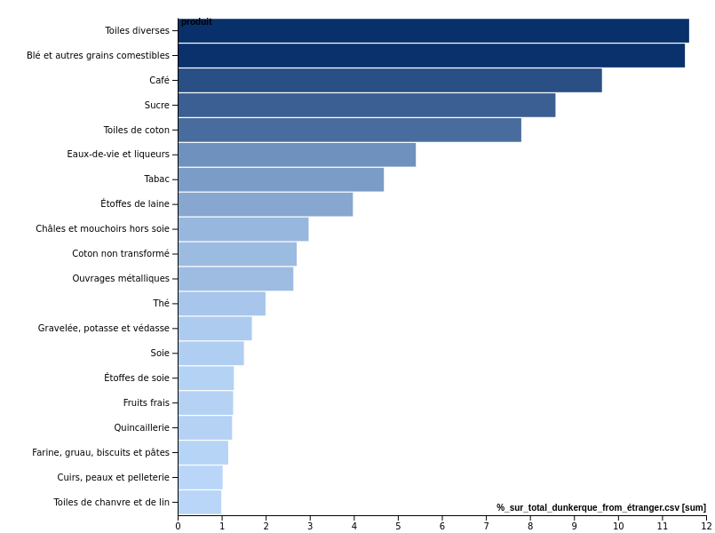
Top 20 des produits importés dans les autres ports francs en proportion de l’ensemble des produits en 1789
(données Toflit18, volumes en livres tournoi)

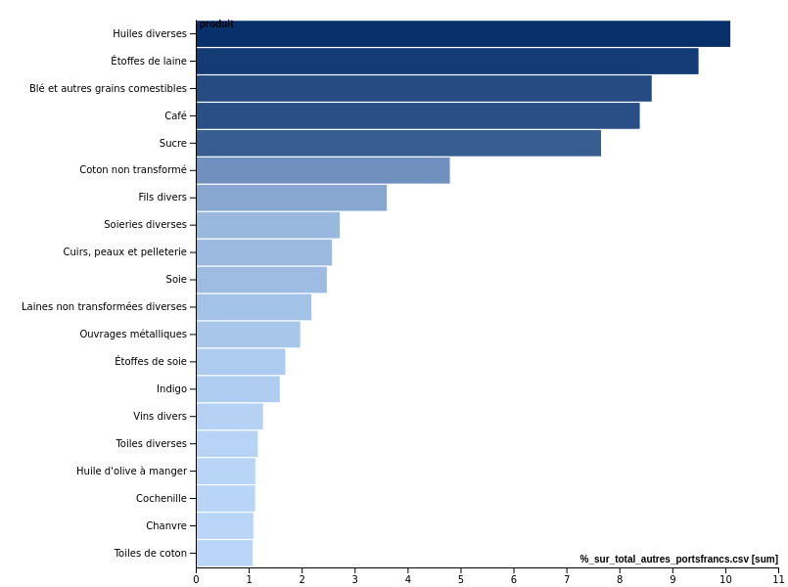
Top 20 des produits importés dans les autres ports francs en proportion de l’ensemble des produits depuis la France en 1789
(données Toflit18, volumes en livres tournoi)

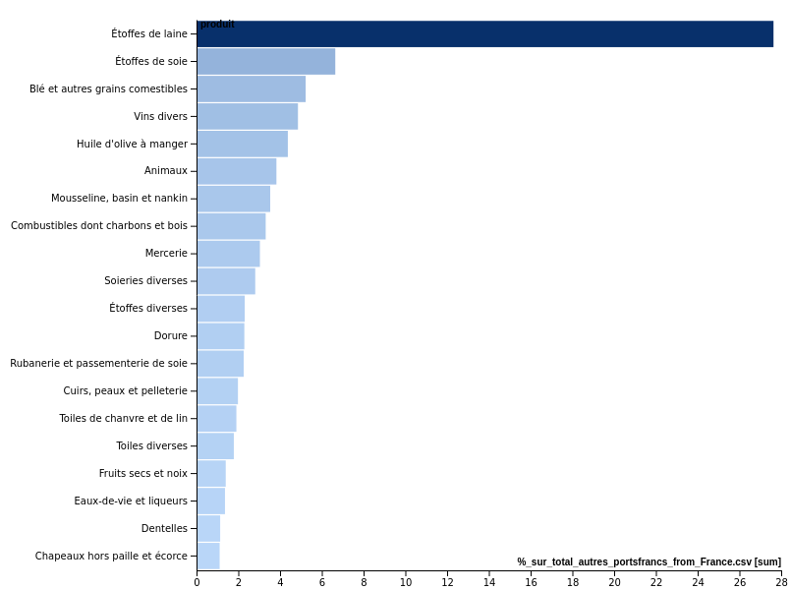
Top 20 des produits importés dans les autres ports francs en proportion de l’ensemble des produits depuis l’Étranger en 1789
(données Toflit18, volumes en livres tournoi)

